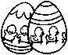
Was macht der Osterhase?

V spodnjih povedih, ki jih prepiši v zvezek, je opisano, kaj počne velikonočni zajček (der Osterhase). Glagole pravilno spregaj in jih vstavi v stavke! Pazi pri nepravilnih glagolih.

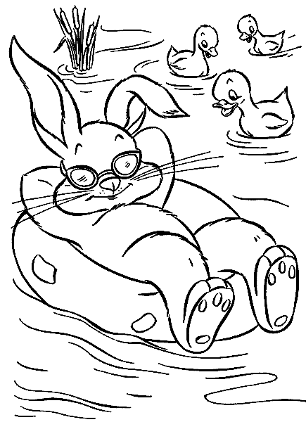
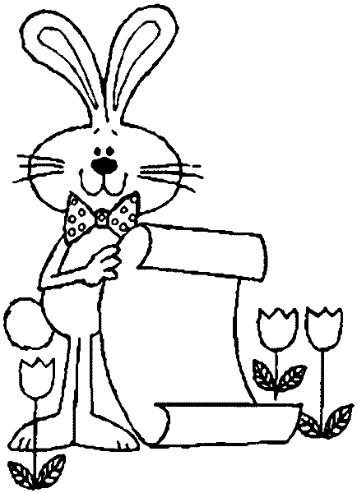

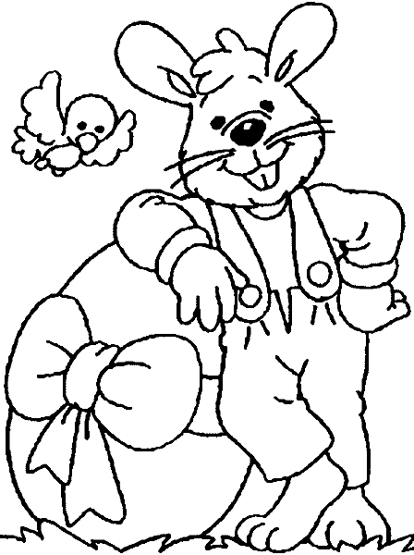

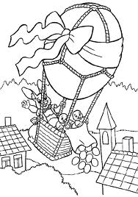
Der Osterhase _________ die Wunschliste der Kinder (lesen).
Der Osterhase erholt sich und ___________ in einem Schlauchboot (schlafen – spati; a gre v ä) .
Der Osterhase __________ neben einem wunderschönen Osterei (stehen).
Die kleinen Osterhäschen ____________ die Ostereier im Garten (verstecken - skrivati).
Der Osterhase ist ein Musiktalent. Er _______ Akkordeon (spielen).
Der Osterhase hat keinen Angst. So ________ er mit einem Flugzeug (fliegen).
Der Osterhase _______________ ein schönes Ei (dekorieren).
Der Osterhase _________ ein schönes Osterlied (singen).
Slovarček: die Wunschliste – seznam želja; sich erholen – odpočiti se; das Schlauchboot – napihljiv obroč; die kleinen Osterhäschen – mali velikonočni zajčki; keinen Angst haben – ni ga strah; das Flugzeug – letalo, fliegen – leteti; das Ei – jajce; das Osterlied – velikonočna pesem

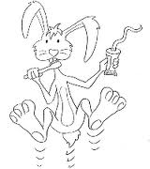

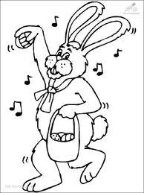

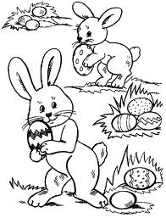

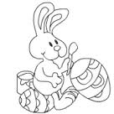

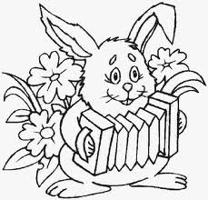

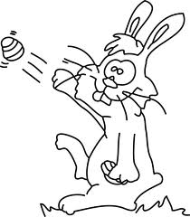

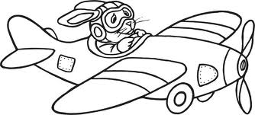
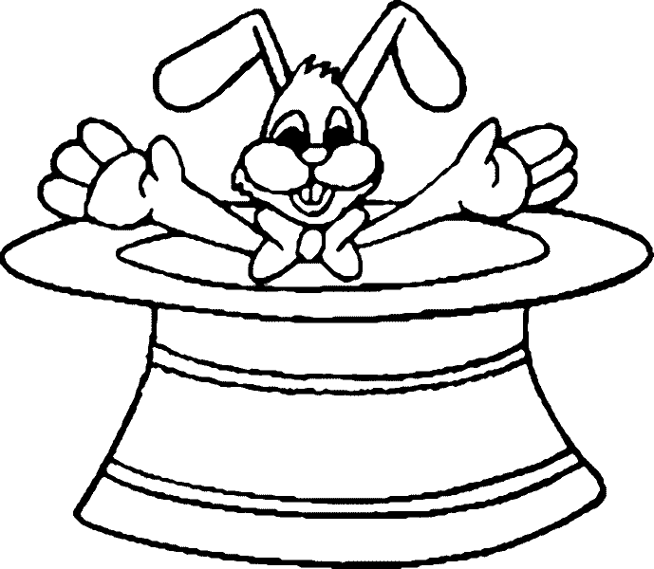

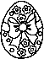
1.Der Osterhase __liest_______ die Wunschliste der Kinder.
2.Der Osterhase erholt sich und _____schläft______ in einem Schlauchboot.
3.Der Osterhase ___steht_____ neben einem wunderschönen Osterei.
5.Die kleinen Osterhäschen ____verstecken_____ die Ostereier im Garten.
7.Der Osterhase ist ein Musiktalent. Er __spielt_____ Akkordeon.
8.Der Osterhase hat keinen Angst. So __fährt____ er mit einem Flugzeug.
9.Der Osterhase ___dekoriert_____ ein schönes Ei.
10.Der Osterhase __singt_______ ein schönes Osterlied.
11.Der Osterhase __fliegt________ mit einem großen Ei-Ballon in der Luft.
12.Der Osterhase__sitzt_________ in einem Hut.

Bilderquellen:

http://t3.gstatic.com/images?q=tbn:ANd9GcRk9G9irC5hjFFa70dAKbBqWIzml1DtC8Buspfq8_VevzW8ksuX

http://www.peppitext.de/WiCoOstern/109_Ostern.gif
http://www.peppitext.de/WiCoOstern/assets/images/34_Eikl.gif
http://www.peppitext.de/WiCoOstern/22_Gruss.gif
http://www.peppitext.de/Malbuch_1/223_Ostern12.gif
http://www.peppitext.de/WiCoOstern/assets/images/98_Korbkl.gif
http://www.peppitext.de/WiCoOstern/assets/images/41_Eikl.gif
http://t3.gstatic.com/images?q=tbn:ANd9GcQD_p_hX5xvt45uuhJW6dAtFLRx6XcQ1bRPiKE3Koi8GHd9ieo
http://t1.gstatic.com/images?q=tbn:ANd9GcTqXdDKvnhUaCyC3aVLnEQjO-J3CFuDE98x7D39o5BYFeyDMi4X_g
http://t3.gstatic.com/images?q=tbn:ANd9GcQNdrKFz47DJTEGol9nRaYwA8TszeNKRVdd9iiDI1Tc387FcKD8Sg
http://t1.gstatic.com/images?q=tbn:ANd9GcROFmWNklvttbntV5W8K1OuDhjvuDnlVOSHelzoMPRaE02E1ZIFdA
http://t2.gstatic.com/images?q=tbn:ANd9GcSlvDEYuHHdglVBKpwSnYI3Mff93Q3Q7vq5kgmDFG79ZPjRXE_9

http://t3.gstatic.com/images?q=tbn:ANd9GcR-Pdhm1qi6EOq01ATvXP7jkOs8u8OSGx0XYXehjdXegm-RxFOm-g

http://t0.gstatic.com/images?q=tbn:ANd9GcRCrmgs2RcLmCuYA4QTwrqm5nLkhpX-aK8m4o48eYjDKMkuMffP7Q

